实验七 虚拟变量

【实验目的】
掌握虚拟变量的设置方法。
【实验内容】
一、试根据表7-1的1998年我国城镇居民人均收入与彩电每百户拥有量的统计资料建立我国城镇居民彩电需求函数；
表7-1 我国城镇居民家庭抽样调查资料
收入等级 | 彩电拥有量Y  （台/百户） | 人均收入X  (元/年) | D_{i} | XD_{i}
困难户 | 83.64 | 2198.88 | 0 | 0
最低收入户 | 87.01 | 2476.75 | 0 | 0
低收入户 | 96.75 | 3303.17 | 0 | 0
中等偏下户 | 100.9 | 4107.26 | 1 | 4107.26
中等收入户 | 105.89 | 5118.99 | 1 | 5118.99
中等偏上户 | 109.64 | 6370.59 | 1 | 6370.59
高收入户 | 115.13 | 7877.69 | 1 | 7877.69
最高收入户 | 122.54 | 10962.16 | 1 | 10962.16
资料来源：据《中国统计年鉴1999》整理计算得到
二、试建立我国税收预测模型（数据见实验一）；
三、试根据表7-2的资料用混合样本数据建立我国城镇居民消费函数。
表7-2 我国城镇居民人均消费支出和可支配收入统计资料
收入等级 | 1998 |  |  | 1999
收入等级 | 消费支出Y | 收入X | D | 消费支出Y | 收入X | D
困难户 | 2214.47 | 2198.88 | 0 | 2327.54 | 2325.7 | 1
最低收入户 | 2397.6 | 2476.75 | 0 | 2523.1 | 2617.8 | 1
低收入户 | 2979.27 | 3303.17 | 0 | 3137.34 | 3492.27 | 1
中等偏下户 | 3503.24 | 4107.26 | 0 | 3694.46 | 4363.78 | 1
中等收入户 | 4179.64 | 5118.99 | 0 | 4432.48 | 5512.12 | 1
中等偏上户 | 4980.88 | 6370.59 | 0 | 5347.09 | 6904.96 | 1
高收入户 | 6003.21 | 7877.69 | 0 | 6443.33 | 8631.94 | 1
最高收入户 | 7593.95 | 10962.16 | 0 | 8262.42 | 12083.79 | 1
资料来源：据《中国统计年鉴》1999－2000整理计算得到
【实验步骤】
一、我国城镇居民彩电需求函数
⒈相关图分析；
键入命令：SCAT X Y，则人均收入与彩电拥有量的相关图如7-1所示。
从相关图可以看出，前3个样本点（即低收入家庭）与后5个样本点（中、高收入）的拥有量存在较大差异，因此，为了反映“收入层次”这一定性因素的影响，设置虚拟变量如下：
$$D=\left\{\begin{matrix}1 & \begin{matrix} & \end{matrix}\text{中、高收入家庭} \\ 0 & \text{低收入家庭}\end{matrix}\right.$$
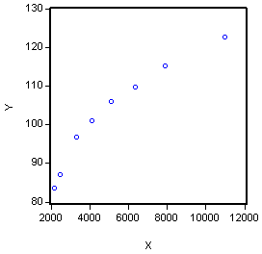
图7-1 我国城镇居民人均收入与彩电拥有量相关图
⒉构造虚拟变量；
方式1：使用DATA命令直接输入；
方式2：使用SMPL和GENR命令直接定义。
DATA D1
GENR XD=X*D1
⒊估计虚拟变量模型：
LS Y C X D1 XD
再由$t$检验值判断虚拟变量的引入方式，并写出各类家庭的需求函数。
按照以上步骤，虚拟变量模型的估计结果如图7-2所示。
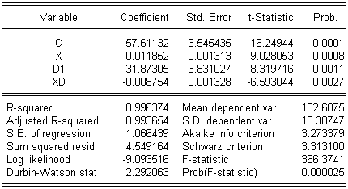
图7-2 我国城镇居民彩电需求的估计
我国城镇居民彩电需求函数的估计结果为：
$${\hat{y}}_{i}=\text{57}\text{.}\text{61}+0\text{.}\text{0119}x_{i}+\text{31}\text{.}\text{8731}D_{i}−0\text{.}\text{0088}{\text{XD}}_{i}$$
$t=$ (16.249)(9.028) (8.320) (-6.593)
$R^{2}$＝0.9964 ${\bar{R}}^{2}$＝0.9937 F＝366.374 S.E＝1.066
虚拟变量的回归系数的$t$检验都是显著的，且模型的拟合优度很高，说明我国城镇居民低收入家庭与中高收入家庭对彩电的消费需求，在截距和斜率上都存在着明显差异，所以以加法和乘法方式引入虚拟变量是合理的。低收入家庭与中高收入家庭各自的需求函数为：
低收入家庭：
$${\hat{y}}_{i}=\text{57}\text{.}\text{61}+0\text{.}\text{0119}x_{i}$$
中高收入家庭：
${\hat{y}}_{i}=\left(\text{57}\text{.}\text{61}+\text{31}\text{.}\text{8731}\right)+\left(0\text{.}\text{0119}−0\text{.}\text{0088}\right)x_{i}$$=\text{89}\text{.}\text{48}+0\text{.}\text{003}x_{i}$
由此可见我国城镇居民家庭现阶段彩电消费需求的特点：对于人均年收入在3300元以下的低收入家庭，需求量随着收入水平的提高而快速上升，人均年收入每增加1000元，百户拥有量将平均增加12台；对于人均年收入在4100元以上的中高收入家庭，虽然需求量随着收入水平的提高也在增加，但增速趋缓，人均年收入每增加1000元，百户拥有量只增加3台。事实上，现阶段我国城镇居民中国收入家庭的彩电普及率已达到百分之百，所以对彩电的消费需求处于更新换代阶段。
二、我国税收预测模型
要求：设置虚拟变量反映1996年税收政策的影响。
方法：取虚拟变量D1＝1（1996年以后），D1＝0（1996年以前）。
键入命令：GENR XD=X*D1
LS Y C X D1 XD
则模型估计的相关信息如图7-3所示。
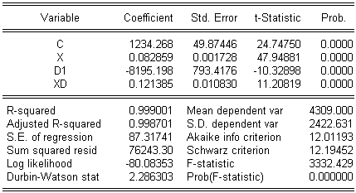
图7-3 引入虚拟变量后的我国税收预测模型
我国税收预测函数的估计结果为：
$${\hat{y}}_{i}=\text{1234}\text{.}\text{268}+0\text{.}\text{08286}x_{i}−\text{8195}\text{.}\text{198}D_{i}+0\text{.}\text{12139}{\text{XD}}_{i}$$
$t=$ (24.748) (47.949) (-10.329) (11.208)
$R^{2}$＝0.9990 ${\bar{R}}^{2}$＝0.9987 F＝3332.429 S.E＝87.317
可见，虚拟变量的回归系数的$t$检验都是显著的，且模型的拟合优度很高，说明1996年的税收政策对税收收入在截距和斜率上都产生了明显影响。
1996年前的税收函数为：
$${\hat{y}}_{i}=\text{1234}\text{.}\text{268}+0\text{.}\text{08286}x_{i}$$
1996年后的税收函数为：
$${\hat{y}}_{i}=−\text{6960}\text{.}\text{93}+0\text{.}\text{20425}x_{i}$$
由此可见，在实施1996年的税收政策前，国内生产总值每增加10000元，税收收入增加828.6元；而1996年后，国内生产总值每增加10000元，税收收入则增加2042.5元，因此，1996年的税收政策大大提高了税收收入水平。
三、我国城镇居民消费函数
要求：
⒈利用虚拟变量分析两年的消费函数是否有显著差异；
⒉利用混合样本建立我国城镇居民消费函数。
设1998年、1999年我国城镇居民消费函数分别为：
1998年：$y_{i}=a_{1}+b_{1}x_{i}+ε_{i}$
1999年：$y_{i}=a_{2}+b_{2}x_{i}+ε_{i}$
为比较两年的数据，估计以下模型：
$y_{i}=a_{1}+b_{1}x_{i}+{αD}_{i}+β{\text{XD}}_{i}+ε_{i}$
其中，$α=a_{2}−a_{1}$，$β=b_{2}−b_{1}$。具体估计过程如下：
CREATE U 16 建立工作文件
DATA Y X
(输入1998，1999年消费支出和收入的数据，1－8期为1998年资料，9－16期为1999年资料)
SMPL 1 8 样本期调成1998年
GENR D1=0 输入虚拟变量的值
SMPL 9 16 样本期调成1999年
GENR D1=1 输入虚拟变量的值
SMPL 1 16 样本期调成1998～1999年
GENR XD=X*D1 生成XD的值
LS Y C X D1 X D 利用混合样本估计模型
则估计结果如图7-4：
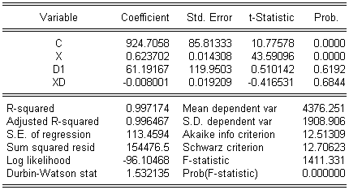
图7-4 引入虚拟变量后的我国城镇居民消费模型
$${\hat{y}}_{i}=\text{924}\text{.}\text{70588}+0\text{.}\text{6237}x_{i}+\text{61}\text{.}\text{1917}D_{i}−0\text{.}\text{0080}{\text{XD}}_{i}$$
$t=$ (10.776) (43.591) (0.510) (-0.417)
$R^{2}$＝0.9972 ${\bar{R}}^{2}$＝0.9965 F＝1411.331 S.E＝113.459
根据$t$检验，D和XD的回归系数均不显著，即可以认为$α=a_{2}−a_{1}$＝0，$β=b_{2}−b_{1}$＝0；这表明1998年、1999年我国城镇居民消费函数并没有显著差异。因此，可以将两年的样本数据合并成一个样本，估计城镇居民的消费函数。
独立样本回归与混合样本回归结果如图7-5～图7-7所示。
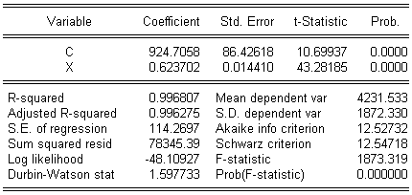
图7-5 1998年样本回归的我国城镇居民消费模型

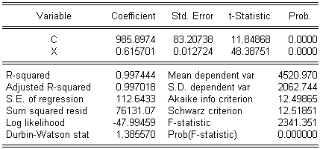
图7-6 1999年样本回归的我国城镇居民消费模型

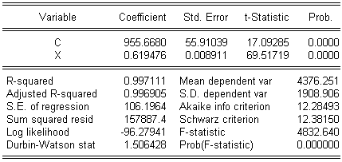
图7-7 混合样本回归的我国城镇居民消费模型
将不同样本估计的消费函数结果列在表7－3中，可以看出，使用混合回归明显地降低了系数的估计误差。
表7-3 利用不同样本估计的消费模型
样本 | $$\hat{a}$$ | $$\hat{b}$$ | $$S\left(\hat{a}\right)$$ | $$S\left(\hat{b}\right)$$ | $$R^{2}$$
1998～1999年 | 955.67 | 0.6195 | 55.91 | 0.0089 | 0.9971
1998年 | 924.71 | 0.6237 | 86.43 | 0.0144 | 0.9968
1999年 | 985.9 | 0.6157 | 83.21 | 0.0127 | 0.9974

实验八 滞后变量
【实验目的】
掌握分布滞后模型的估计方法
【实验内容】
建立库存函数
【实验步骤】

- 表1列出了某地区制造行业历年库存Y与销售额X的统计资料。请利用分布滞后模型建立库存函数。
表1 某地区制造行业统计资料 单位：亿元
年份 | 库存Y | 销售额X | 年份 | 库存Y | 销售额X
1981 | 50070 | 27280 | 1990 | 84655 | 46449
1982 | 52707 | 30219 | 1991 | 90875 | 50282
1983 | 53814 | 30796 | 1992 | 97074 | 53555
1984 | 54939 | 30896 | 1993 | 101645 | 52859
1985 | 58213 | 33113 | 1994 | 102445 | 55917
1986 | 60043 | 35032 | 1995 | 107719 | 62017
1987 | 63383 | 37335 | 1996 | 120870 | 71398
1988 | 68221 | 41003 | 1997 | 147135 | 82078
1989 | 77965 | 44869
- Almon估计
⒈分析滞后期长度
在Eviews命令窗口中键入：CROSS Y X，输出结果见图1。
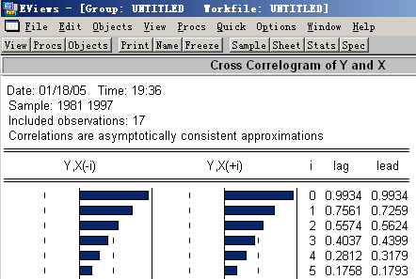
图1 互相关分析图
图中第一栏是Y 与X各滞后期相关系数的直方图。可以看出，库存额与当年及前三年的销售额相关。因此可以设：
$$y=a+b_{0}x_{t}+b_{1}x_{t−1}+b_{2}x_{t−2}+b_{3}x_{t−3}+ε_{t}$$
假定$b_{i}$可以由一个二次多项式逼近。
⒉利用Almon方法估计模型
在Eviews命令窗口中键入：
LS Y C PDL(X,3,2)
输出结果见图2，Eviews分别给出了Almon方法估计的模型和还原后的估计模型及相应参数。
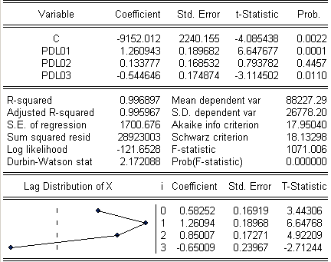
图2 Almon估计输出结果
经过Almon变化之后的估计结果为：（$z_{i}$即图2中的PDL项）：
$${\hat{y}}_{t}=−\text{9152}\text{.}\text{012}+1\text{.}\text{261}Z_{0t}+0\text{.}\text{1338}Z_{1t}−0\text{.}\text{5445}Z_{2t}$$
  - （0.7938） （－3.1145）
$R^{2}=0\text{.}\text{9969}$ ${\bar{R}}^{2}=0\text{.}\text{996}$ $\text{DW}=2\text{.}\text{17}$
还原后的分布滞后模型为：
$${\hat{y}}_{t}=−\text{9152}\text{.}\text{012}+0\text{.}\text{5825}x_{t}+1\text{.}\text{2609}x_{t−1}+0\text{.}\text{85}x_{t−2}−0\text{.}\text{65}x_{t−3}$$
（3.4431） （6.6477） （4.922） （－2.7124）
二、滞后期长度的调整
将PDL项的参数依次设定为：PDL(X,3,2)、PDL(X,4,2)、PDL(X,5,2)，其调整的判定系数、SC、AIC值如表2所示。
表2 Almon估计法滞后期确定
参数类型 | ${\bar{R}}^{2}$ | AIC | SC
PDL(X,3,2) | 0.996 | 17.9504 | 18.133
PDL(X,4,2) | 0.997 | 17.597 | 17.772
PDL(X,5,2) | 0.9957 | 17.9162 | 18.0778
从表2中可以看出，当滞后期由3增加至4时，调整的判定系数增大而AIC和SC值均减小。当滞后期由4增大到5时，调整的判定系数减小，AIC值、SC值增大。所以，将滞后期确定为4时合理的。
- Almon估计的模拟
⒈Almon变换
genr z0=x+x(-1)+x(-2)+x(-3)
genr z1=x(-1)+2*x(-2)+3*x(-3)
genr z2=x(-1)+4*x(-2)+9*x(-3)
⒉估计变化后的模型
LS Y C Z0 Z1 Z2
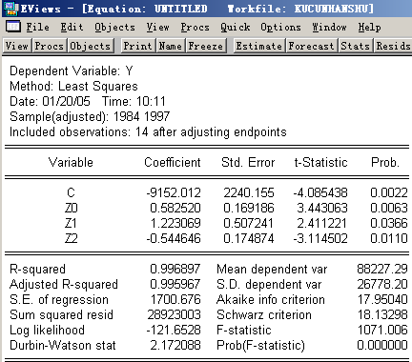
图3
回归结果见图3，即：
$${\hat{y}}_{t}=−\text{9152}\text{.}\text{012}+0\text{.}\text{5825}∗z0+1\text{.}\text{2231}∗z1−0\text{.}\text{5446}∗z2$$
（3.4431） （2.4112） （－3.1145）
$R^{2}=0\text{.}\text{9969}$ ${\bar{R}}^{2}=0\text{.}\text{996}$ $\text{DW}=2\text{.}\text{17}$
⒊计算原模型中的系数估计值
根据Almon变换原理有：
$${\hat{b}}_{0}={\hat{a}}_{0}$$
$${\hat{b}}_{1}={\hat{a}}_{0}+{\hat{a}}_{1}+{\hat{a}}_{2}$$
$${\hat{b}}_{2}={\hat{a}}_{0}+2{\hat{a}}_{1}+4{\hat{a}}_{2}$$
$${\hat{b}}_{3}={\hat{a}}_{0}+3{\hat{a}}_{1}+9{\hat{a}}_{2}$$
所以有： ${\hat{b}}_{0}=$0.5825
${\hat{b}}_{1}=$0.5825＋1.2231－0.5446=1.261
${\hat{b}}_{2}=$0.5825+2*1.2231-4*0.5446=0.8503
${\hat{b}}_{3}=0\text{.}\text{5825}+3∗1\text{.}\text{2231}−9∗0\text{.}\text{5446}$=-0.6496
所以还原成原分布滞后模型为：
$${\hat{y}}_{t}=−\text{9152}\text{.}\text{012}+0\text{.}\text{5825}∗x_{t}+1\text{.}\text{261}∗x_{t−1}+0\text{.}\text{8503}∗x_{t−2}−0\text{.}\text{6496}∗x_{t−3}$$

实验九 联立方程模型
【实验目的】
掌握联立方程模型的常用估计、检验方法
【实验内容】
宏观经济模型的估计与总体拟合优度检验
【实验步骤】

- 表1中为我国国民经济年度序列统计资料。
表1 国民经济统计资料
年份 | C | I | Y | G | X
1978 | 1759 | 989 | 3606 | 869 | -11
1979 | 1910 | 1026 | 3880 | 963 | -19
1980 | 2129 | 1185 | 4183 | 881 | -12
1981 | 2322 | 1169 | 4371 | 869 | 11
1982 | 2478 | 1279 | 4742 | 906 | 79
1983 | 2736 | 1432 | 5225 | 1013 | 44
1984 | 3070 | 1711 | 5985 | 1204 | 0
1985 | 3630 | 2356 | 6955 | 1259 | -290
1986 | 3744 | 2453 | 7330 | 1319 | -186
1987 | 4274 | 2742 | 8180 | 1424 | -260
1988 | 4880 | 3237 | 9500 | 1380 | -97
1989 | 5064 | 3403 | 9782 | 1425 | -110
1990 | 5053 | 3355 | 10157 | 1467 | 282
1991 | 5376 | 3719 | 11091 | 1673 | 323
1992 | 6104 | 4550 | 12670 | 1881 | 135
1993 | 6536 | 6049 | 14379 | 2077 | -283
1994 | 7300 | 6441 | 16200 | 2241 | 218
1995 | 8389 | 7008 | 17902 | 2204 | 301
1996 | 9335 | 7516 | 19620 | 2353 | 416
1997 | 10629 | 8006 | 21345 | 2684 | -34
- 建立系统对象
⒈在Eviews主窗口中点击Objects\New object，并在弹出的列表框中选中System项（如图1、图2所示）。
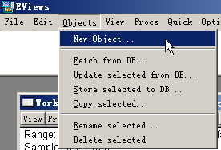
图1
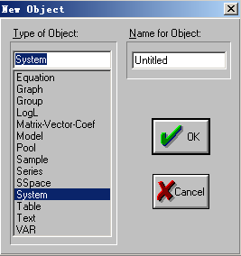
图2
⒉在系统窗口中逐行输入待估计的模型系统，包括工具变量定义行。
C1=C(1)+C(2)*Y+C(3)*C1(-1)
I=C(4)+C(5)*Y(_1)+C(6)*DY
INST Y(-1) C1(-1) G X
- 估计系统
在系统窗口中点击Estimate按钮，并从弹出的对话框中选取相应的估计方法：OLS估计\2SLS估计\3SLS估计（估计结果见图3、4、5）。即：
普通最小二乘法估计：
$$c1=\text{80}\text{.}\text{5248}+0\text{.}\text{2322}∗y+0\text{.}\text{5635}∗c1(−1)$$
（3.633） （3.6）
$R^{2}=0\text{.}\text{9954}$ $\text{DW}=1\text{.}\text{43}$
$$I=−\text{677}\text{.}\text{5753}+0\text{.}\text{3932}∗y(−1)+0\text{.}\text{699}∗\text{dy}$$
(21.702) (4.784)
$R^{2}=0\text{.}\text{992}$ $\text{DW}=1\text{.}\text{68}$

两阶段最小二乘法估计：
$$c1=\text{54}\text{.}\text{0078}+0\text{.}\text{2005}∗y+0\text{.}\text{6404}∗c1(−1)$$
（2.8935） （3.7769）
$R^{2}=0\text{.}\text{9953}$ $\text{DW}=1\text{.}\text{54}$
$$I=−\text{673}\text{.}\text{8203}+0\text{.}\text{3758}∗y(−1)+0\text{.}\text{868}∗\text{dy}$$
(15.6012) (4.1319)
$R^{2}=0\text{.}\text{991}$ $\text{DW}=1\text{.}\text{97}$

三阶段最小二乘法估计：
$$c1=\text{92}\text{.}\text{2579}+\text{.}\text{024}∗y+0\text{.}\text{5431}∗c1(−1)$$
（4.222） （3.9104）
$R^{2}=0\text{.}\text{995}$ $\text{DW}=1\text{.}4$
$$I=−\text{676}\text{.}\text{1753}+0\text{.}\text{3816}∗y(−1)+0\text{.}\text{8131}∗\text{dy}$$
(18.9707) (4.724)
$R^{2}=0\text{.}\text{991}$ $\text{DW}=1\text{.}9$

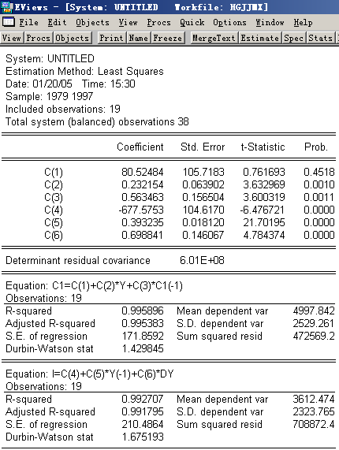
图3
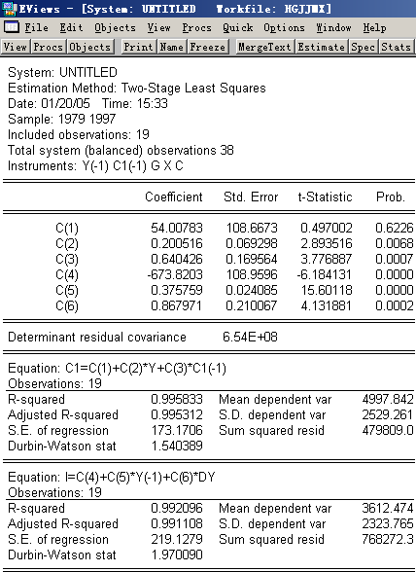
图4
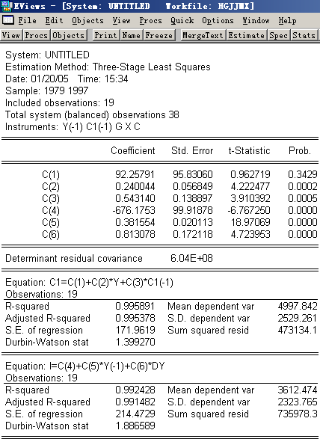
图5
- 总体拟合优度检验
⒈在工作文件中打开所建立的系统
⒉在系统窗口中点击Proce\Make Model（如图6），并在模型窗口中：
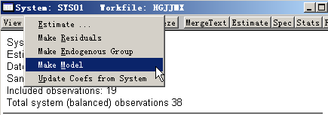
图6
⑴加入模型中的定义方程：Y=C1+I+G+X（如图7）
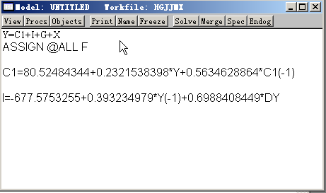
图7
⑵在ASSIGN语句中定义求解后的内生变量，为了便于比较，对所估计的不同系统可以标以不同的变量序号.
⒊点击Solve按钮，得到内生变量的估计值。
⒋拟合优度检验：利用GENR命令计算各内生变量的绝对误差、相对误差和相对均方误差。
计算绝对误差：genr EF1=Y-YF
计算相对误差：genr EF2=1-YF/Y
计算相对均方误差：=SQR(@SUMSQ(EF2)/@OBS(Y))

- 估计模型的比较
重复第三步的1－4项，比较各个模型的估计误差，分析各个模型的误差情况，并从中选择较优的模型。Scalar(i)分别是OLS、2SLS、3SLS估计所得联立方程模型的相对均方误差。可以看出三阶段最小二乘法估计联立方程模型的均方误差比较小，因此，图5所对应的回归模型是较优的联立方程模型。
Scalar1=0.0402
Scalar2=0.044
Scalar3=0.0393

